*Уважаемые родители!*

*Позаботьтесь о здоровье своих детей.*

*Памятки для родителей.*

*Осторожно: солнечный удар!*

Лето – долгожданная пора, можно с утра до вечера гулять с друзьями во дворе, играть в песочке на пляже... Однако, лето таит в себе и немало опасностей

*Солнечный удар у детей: что ему способствует?*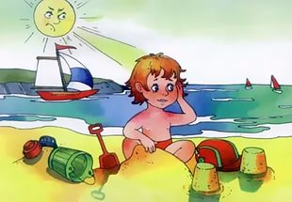

* возраст ребенка, особенно до 3 лет;
* безветренная погода;
* высокая влажность воздуха;
* одежда не «по погоде»;
* недостаток поступления жидкости в организм ребенка извне;
* болезни ЦНС;
* избыточная масса тела ребенка.

*Солнечный удар у детей: симптомы, первая помощь.*

Проявления солнечного удара могут возникнуть у ребенка в период от 1 до 6 часов после пребывания на солнышке. Сначала малыш становится раздражительным, затем он отмечает недомогание, появляется вялость, головная боль, возможны одышка, тошнота и рвота, лицо ребенка краснеет, в глазах его темнеет, может повыситься температура тела. Во всех таких ситуациях нужно срочно вызвать врача, а до его прибытия постараться самостоятельно облегчить состояние ребенка.

*Необходимо:*

- отнести пострадавшего в прохладное место, в тень.

- уложить его на бок, чтобы избежать попадания рвотных масс в дыхательные пути.

- расстегнуть или снять одежду.

- если ребенок в сознании, поить его прохладной водой или чаем.

- при гипертермии обернуть голову малыша мокрым полотенцем или пеленкой, протереть его тельце мягкой влажной губкой, особенно в области шеи, подмышек, локтевых сгибов, в паховых областях и подколенных ямках. Вода для обтираний должна иметь температуру, немного выше комнатной, чтобы не спровоцировать спазм сосудов.

*Профилактика солнечного удара у детей.*

Чтобы предотвратить солнечный удар, родителям стоит соблюдать следующие меры:

- одевать ребенка «по погоде»;

- головной убор из светлой ткани – обязательное условие прогулки;

- обеспечить ребенку свободный доступ к воде, поить его в 2 раза больше, чем обычно;

- не кормить ребенка «до отвала», ограничить тяжелую белковую пищу, отдавать преимущество молочным продуктам, фруктам и овощам;

- ограничить пребывание под открытым солнцем, особенно в период с 11 до 17 часов.

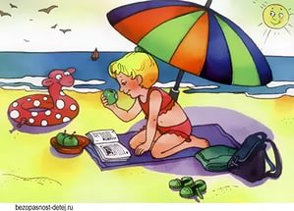

Правила безопасности для детей

НА УЛИЦЕ:

- Выходя из дома, всегда предупреждай, куда ты идешь, где будешь и во сколько ты вернешься. Если возвращаешься домой поздно вечером, проси, чтобы тебя встретили.

- В общественном транспорте садись ближе к водителю, чтобы он мог тебя видеть. Не вступай в разговоры с незнакомыми пассажирами, не рассказывай куда едешь и где живешь.

- Если необходимо пройти в темное время суток, постарайся идти вместе с людьми. Переходи улицу по подземному переходу в группе людей.

- Не ходи в отдаленные и безлюдные места, не играй на стройках и в заброшенных домах.

- Если показалось, что кто-то тебя преследует, необходимо незамедлительно проследовать в людное место, обратиться к взрослому.

- Увидев впереди шумную компанию или пьяного, перейди на другую сторону улицы или измени маршрут, при этом не следует вступать в конфликты.

- Добирайся до дома только известным транспортом (троллейбусом, автобусом, маршруткой), никогда не останавливай чужую машину и не садись сам, если предлагают подвезти.

- Ни в коем случае не садись в машину, чтобы показать дорогу, магазин, аптеку, не выполняй никакие просьбы водителя.

- Идя вдоль дороги, выбирай маршрут так, чтобы идти навстречу транспорту.

- Если незнакомец просит пойти с ним и позвонить в квартиру, потому что ему не открывают, а тебе откроют – не ходи!

- Не иди с незнакомым человеком, если он предлагает угостить тебя конфетами, посмотреть животных, поиграть в компьютер, не бери у него напитки и прочую еду.

В ПОДЪЕЗДЕ:

- Подходя к дому, обрати внимание, не идет ли кто-либо следом. Если кто-то идет – не подходи к подъезду. Погуляй на улице, пока этот человек не уйдет. Если чувствуешь опасность, зайди в магазин, на почту, в библиотеку и расскажи о подозрительном человеке.

- Если незнакомец уже находится в подъезде, сразу же выйди на улицу и дождись, когда в подъезд войдет кто-то из взрослых жильцов дома.

- Входи в лифт, только убедившись, что на площадке нет постороннего, который может зайти за тобой в кабину.

- Если незнакомец все-таки зашел в лифт, стой к нему лицом, чтобы видеть,  что он делает. В случае опасности попробуй нажать кнопку вызова диспетчера, кричи, зови на помощь.

ДОМА:

- Никогда не впускай в квартиру незнакомого человека. Если звонят или стучат в дверь, не подходи и не спрашивай, кто пришел. У родителей есть ключи, и они откроют дверь сами.

- Ни в коем случае не открывай дверь лицам, представившимся почтальоном, врачом, полицейским, сантехником, электриком, знакомым родителей, даже если они станут уговаривать.

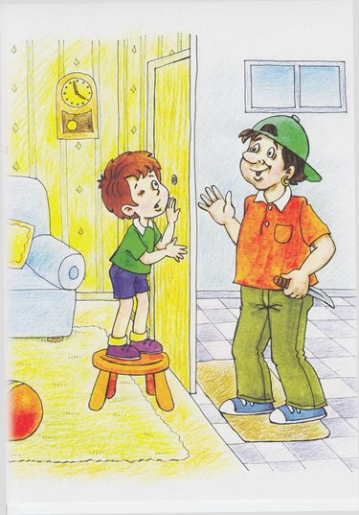

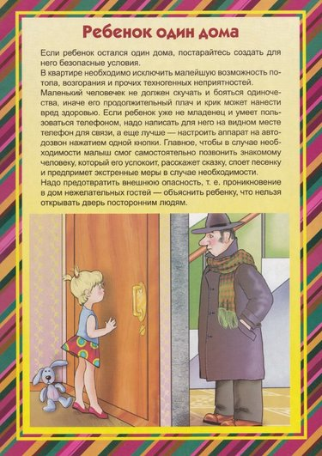

- Покидая квартиру, посмотри в глазок. Если на лестничной площадке есть люди, подожди, пока они уйдут.

- Прежде чем открывать ключом входную дверь, убедись, что поблизости никого нет.

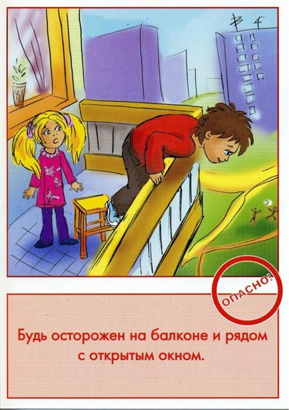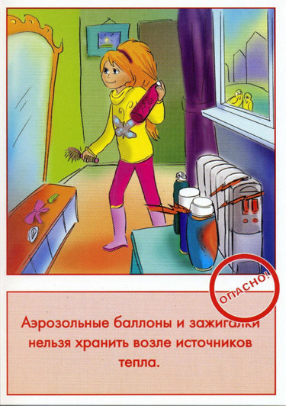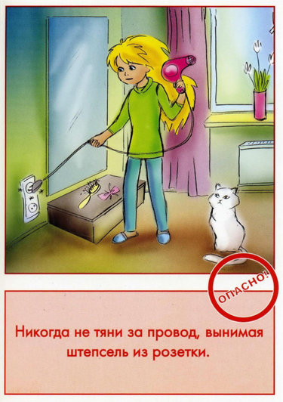 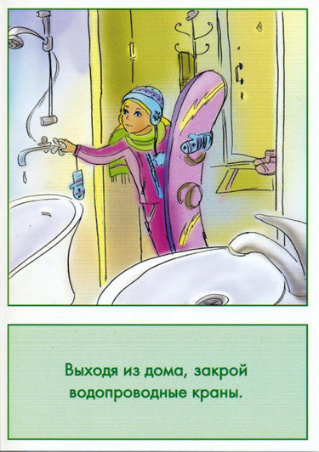

Дорога:

- Улицу надо переходить только на зеленый сигнал светофора или по «зебре» - белым полоскам на асфальте

- Не вступайте на проезжую часть, пока не убедитесь в полной безопасности: если для вас загорелся зеленый свет, подождите, пока все машины остановятся, а на «зебре» будьте еще внимательнее

- Самым безопасным для перехода улицы является подземный переход

-Лучше дождитесь, когда они отъедут, и после этого переходите улицу по пешеходному переходу

- Старайтесь не выходить на дорогу из-за припаркованных автомобилей – они закрывают обзор

- Никогда не пытайтесь «перегнать» автомобиль, дождитесь, пока машины проедут или остановятся на светофоре или перед «зеброй»

- Переходить дорогу нужно тогда, когда свободы обе полосы. А если вы все же оказались на разделительной полосе – не дергайтесь вперед или назад, дождитесь, пока машины проедут

- Научитесь понимать сигналы автомобиля – гудок, сирену, «поворотники». Они подскажут, как складывается дорожная ситуация и какие маневры собираются делать автомобили

- Ждите общественный транспорт только на специальных остановках, не ближе 1 м от проезжей части

- Садитесь в транспорт, только дождавшись его полной остановки

- Старайтесь не стоять у дверей и тем более не облокачиваться на них

- Готовьтесь к выходу заранее и выходите только после полной остановки

- Стоять на эскалаторе нужно справа, проходить (но не бежать!) слева, при этом рука должна лежать на поручне

- Нельзя подсовывать пальцы под поручень эскалатора, проверять ботинком ширину щели между ступеньками и стенкой, садиться на ступеньки

- В ожидании поезда стойте подальше от края платформы, а не стремиться пролезть в первые ряды. Толпа, наседая, может случайно столкнуть на рельсы или в проем между вагонами

- Нельзя заходить за ограничительную линию – выступающее зеркало заднего вида первого вагона вполне может задеть человека

- Если у вас что-то упало на рельсы, не надо пытаться достать вещь самому – обратитесь к дежурному, и он специальными клещами с длинной ручкой достанет то, что вы уронили.

Если с вами случилась большая неприятность, и вы оказались на рельсах метро:

- не пытайтесь самостоятельно или с помощью взрослых выбраться на платформу. Даже не все взрослые знают, что как раз вдоль платформы проходит контактный рельс, находящийся под смертельным напряжением в 850 Вольт

- если поезда еще нет, идите по глубокой ложбинке между рельсами к началу платформы, где есть чёрно-белая рейка, которая обозначает остановку первого вагона. Машинист вас увидит и не продолжит движение

ВЕЛОСИПЕДЫ И РОЛИКИ

- По закону ездить на велосипеде по дорогам города и улицам разрешается детям с 14 лет и только без пассажиров

- Тем, кому не исполнилось 14 лет, можно ездить на велосипеде по специальным велосипедным дорожкам и закрытым для транспортных средств площадкам

- Переходить дорогу нужно только пешком, держа велосипед за руль

- Ни в коем случае нельзя цепляться за любое проезжающее мимо транспортное средство

- Очень важно научиться ездить на велосипеде медленно – удержать равновесие на велосипеде тем труднее, чем медленнее ты едешь, что особенно важно для города

- Велосипед должен иметь исправные тормоза, накаченные шины, светоотражатели и звонок

- Одно из главных требований при катании на роликах – умение тормозить

- Нельзя кататься на роликах на проезжей части

- Обязательно нужно пользоваться наладонниками, наколенниками, налокотниками и надевать шлем

- Старайтесь не выезжать во дворы, пока не научитесь кататься на закрытых площадках, стадионах, в парках

- Также необходимо научиться «правильно» падать. Если чувствуете, что теряете равновесие, наклонитесь немного вперед и вытяните руки, чуть согнув их в локтях. Постарайтесь избежать падения на спину, а если это не удается, пригните подбородок к груди, чтобы не удариться затылком.

КАК ОБЕЗОПАСИТЬ СЕБЯ В ТОЛПЕ

- Главное правило – избегать толпы

- Если вы всё же оказались в толпе, держитесь подальше от середины, а также металлических ограждений, стен, витрин, мусорных контейнеров – всего твердого, к чему могут прижать.

- Не надо пробовать пробиться сквозь толпу или сопротивляться ей. Нужно, не останавливаясь, двигаться вместе с ней

- Если началась давка, немедленно выбросьте все предметы из рук, освободитесь от шарфа и сумки на длинном ремне. Руки должны быть не прижаты к  телу, а согнуты в локтях и направлены сжатыми кулаками вверх – тогда вы сможете защитить грудную клетку. Можно также сцепить ладони в замок перед грудью

- Главная задача в толпе – не упасть. Если вы все же упали, постарайтесь как можно быстрее встать на ноги. Не вставайте на четвереньки – так вы делаете уязвимыми ваши руки

- Если вы упали и встать не удаётся, свернитесь клубком, прикройте предплечьями голову, а ладонями затылок

- Не паникуйте, не поддавайтесь провокационным крикам, что нужно куда-то бежать

- Выйдя из толпы, не надо метаться в поисках потерявшихся спутников. Лучше стойте и ждите в спокойном месте, а если увидите сотрудников полиции – подойдите к ним и скажите, что вы потерялись

- Обязательно помните наизусть свой адрес и телефон

КАК НЕ ОКАЗАТЬСЯ ВОВЛЕЧЕННЫМ В СОВЕРШЕНИЕ ПРЕСТУПЛЕНИЯ

-    Никогда не соглашайтесь «постоять на углу и свистнуть, подать другой знак, когда кто-нибудь пойдет». Чем в это время будут заниматься другие, вы можете не узнать, но, когда их поймают, обязательно упомянут, что вы тоже участвовали в преступлении

-    Никогда не отзывайтесь на просьбу помочь чьему-то приятелю, потерявшему ключи от квартиры - пролезть в форточку и открыть дверь изнутри

  - Никогда не берите на хранение домой какие-либо вещи – они могут быть крадеными

-  Будьте осторожны с выбором друзей. Оказаться в плохой кампании – значит подвергать себя постоянному риску

"Безопасное поведение в сети Интернет".

Неправильное поведение в интернете может принести вред не только тебе, но также твоим родным и близким. Чтобы обезопасить себя, достаточно соблюдать правила, которые ты прочтешь [ЗДЕСЬ](https://media.mvd.ru/files/embed/1500119).

[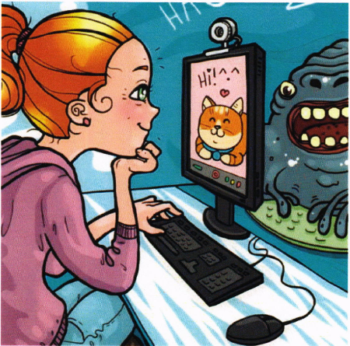](https://media.mvd.ru/files/embed/1500119)Никому не передавайте свои конфиденциальные данные (логин, пароль), свидетельство о рождении, паспортные данные, адрес и прописку, и даже ваши фотографии. Такие «цифровые следы», если их создать, могут тянуться за вами всю жизнь. Могут навредить вам на пути к достижению поставленной цели. Игнорируйте в сети Интернет подобные запросы.

ТЕЛЕФОН ЭКСТРЕННОЙ ПОМОЩИ

112 – ЕДИНЫЙ ТЕЛЕФОННЫЙ НОМЕР ВЫЗОВА ЭКСТРЕННЫХ СЛУЖБ СО ВСЕХ СОТОВЫХ ТЕЛЕФОН